Titre : application de don du sang

Description : une application web et mobile pour faciliter les processus des dons du sang

Num tel :93444866

Adress email :benhendadouha16@gmail.com

Diagramme de cas d’utilisation :

––––––––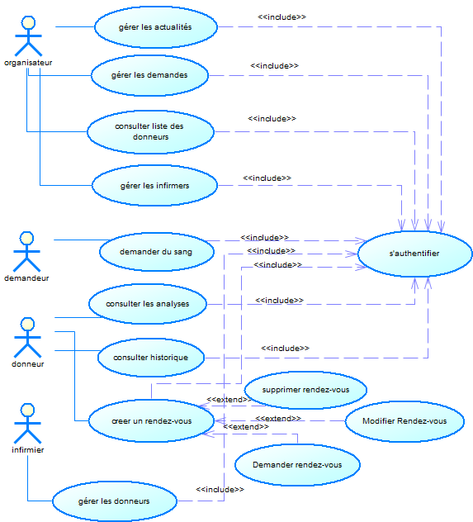

Diagramme de séquence :

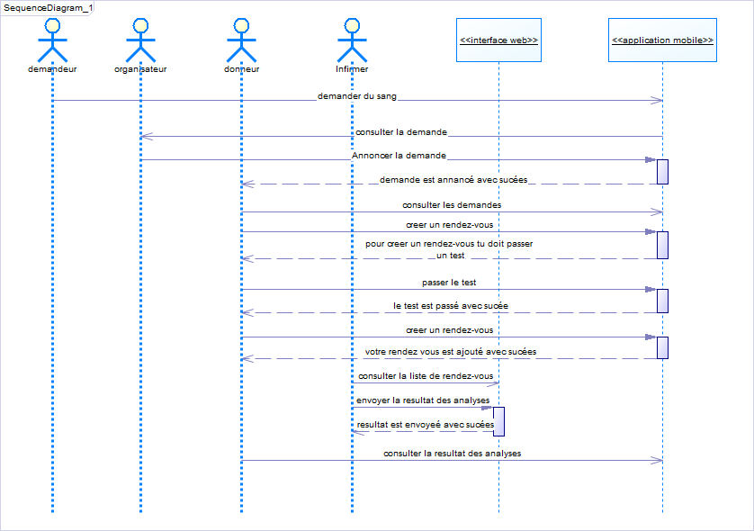

Diagramme de classe

